Des lignes

- Mets une croix dans la ou les colonne(s) qui correspond(ent).

Ligne | brisée | courbe | fermée | ouverte | mixte

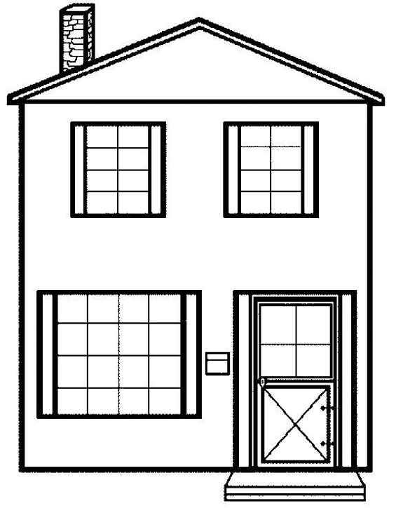
2) Colorie 3 lignes obliques en bleu, 3 lignes verticales en vert et 3 lignes horizontales en jaune.

- Trace…

par A, deux droites sécantes | Par B une droite a sécante à d | une droite e perpendiculaire à f
- Complète le diagramme qui représente le réseau de droites.

- Trace le réseau de droites représenté par le diagramme.

6) Complète le tableau par ou quand c’est possible.

 | a | b | c | d | e | f
a
b
c
d
e
f

7) Trace une ligne ouverte courbe.

8) Trace une ligne mixte fermée.

